Модулювання систем

Лабораторна робота 1

Поліщук Олександр ІПС-32

Варіант 5

Завдання: Визначити аналітичний вигляд генеруючої функції з послідовності вимірів

Для виконання цього завдання нам знадобиться розуміння та використання дискретного перетворення Фур’є:



Воно використовується для того, щоб розрахувати спектр частот для сигналів змінних у часі.

Шукатимемо генеруючу функцію за допомогою апроксимуючих функцій вигляду:

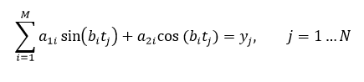

Де M – це кількість базових функцій, j – кількість вимірів

Базові функції мають вигляд:



У цій лабораторній ми шукатимемо саме значення bi:

Спочатку зчитаємо наші дані та зобразимо їх:

clear

fs = 100;

T= 1/fs;

L =500;

Y = dlmread('f5.txt',' ');

Y =Y(1:end-1);

t = (0:L-1)\*T;

plot(t,Y)

axis padded

figure()

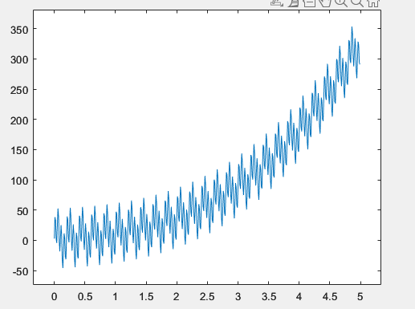  
Тут ми бачимо графік отриманих вимірів в залежності від моменту часу.

Тепер отримаємо значення та зображення перетворення Фур’є:

Yf = fft(Y);

plot(Yf)

axis padded

figure()

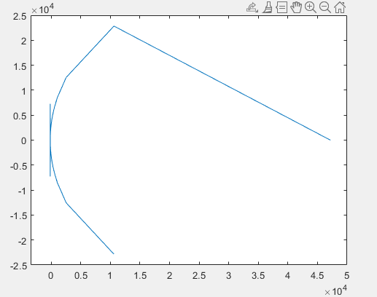

Цей графік не є дуже інформативним для нас, оскільки всі значення наших вимірів, які ми отримали після перетворення Фур’є, фактично лежать у комплексній площині, проте ці самі значення ми використаємо далі у розрахунках.

Далі ми знайдемо множину спектрів, взявши значення перетворення Фур’є за модулем та поділивши на кількість вимірів, та множину частот:

Sp = abs(Yf)\*2/L;

tf = (0:L-1)\*fs/L;

plot(tf,Sp)

axis padded

figure()

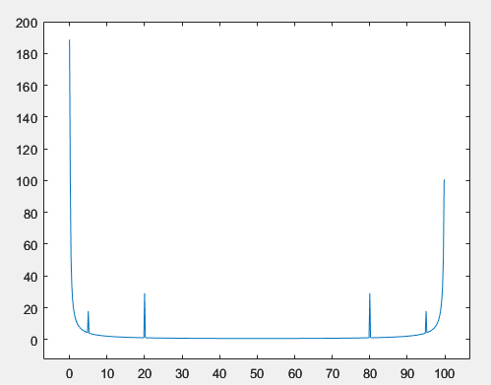

Оскільки маємо зайві симетричні значення на зображення, ми їх відкидаємо:

Sp = Sp(1:L/2);

tf = tf(1:L/2);

plot(tf,Sp)

axis padded

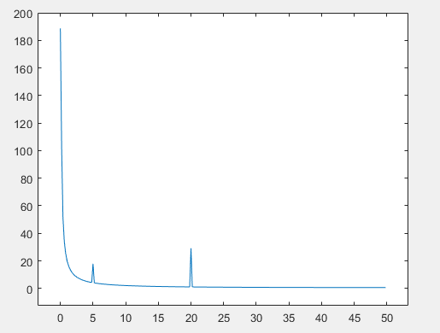

Тепер знайдемо локальні максимуми, які й будуть шуканими коефіцієнтами bi:

findLocalMaxs(L,tf,Sp);

function findLocalMaxs(L,tf,Sp)

y=[];

for i=1:(L/2 -2)

a = tf(i);

b = tf(i+1);

c = tf(i+2);

if Sp(i+1)>Sp(i) && Sp(i+1) >Sp(i+2)

y = [y,b];

end

end

fprintf('Local maximums: [%s]\n', join(string(y), ','));

end

Результат:



Порівняймо отримані значення з заданими:



Отже, апроксимуючі функції матимуть вигляд:

$$a_{1}\sin\left(2*π*5\right)+a_{2}*\cos\left(2*π*5\right)$$

$$a_{3}\sin\left(2*π*20\right)+a_{4}*cos⁡(2*π*20)$$

